《人工智能的数学思维》
---以数学思维为舟，畅游于人工智能理论和应用之间

前言
近年来，随着深度学习、自然语言处理、计算机视觉等技术的不断发展，人工智能正引发可产生链式反应的科学突破，催生一批颠覆性技术和创新应用，对社会经济和科技创新产生了深刻的影响。如今，人工智能已成为全球科技创新的核心，已经未来科技发展的关键引擎，也成为了各国竞相争夺的科技和产业制高点。
中国人工智能产业蓬勃发展，然而在数学模型和算法上存在原创性不足、核心算法缺位、过度依赖开源代码的“卡脖子”窘境。
数学是人工智能的基石，没有数学基础科学的支持，人工智能很难行稳至远。人工智能在未来发展中亟需的创新，主要在于以数学为基础的原始核心模型、代码和框架的创新。因此，数学学科对于人工智能的支撑作用尤为关键。
人才决定科技实力，科技决定国家命运。2017年2月以来，教育部积极推进新工科建设，进行培养高素质工程技术人才的战略部署，以适应科技快速发展和产业转型升级的需要。
新工科建设是国家培养高素质工程技术人才的战略部署，而软件工程作为新工科建设中的重要学科，横跨计算机科学与工程，在人工智能创新发展中起着重要的先锋作用。
软件工程作为新工科建设的重要学科，横跨计算机科学与工程，涵盖算法设计和开发、人机交互、软件开发与集成、系统优化与性能提升、安全性与可维护性等，在人工智能的创新发展和人才培养中扮演着重要的先锋角色。

面对人工智能的高速发展，软件工程学科的数学教育面临重大挑战。数学课程过于理论化，实践内容不足；教材长期滞后于人工智能发展；学生缺乏学习兴趣，导致在后续的人工智能专业实践应用中，学生对于人工智能模型仅停留在简单应用和浅层次的“模型调参”水平，缺乏深刻理解与高水平运用。

本课程通过对智能简史、人工智能的多学科特质与发展、主要研究领域、核心科学问题及其数学思维的讲授，启发学生对人工智能领域的发展规律获得客观清醒的认识，领会数学作为工具，来自于实际问题，发展于逻辑推理，在实际应用中不断优化的全过程，为后续的算法分析与设计、软件开发等专业课程学习奠定扎实的思维和实践基础，为培育具备良好新工科素质与创新实践能力的高端人才夯实基础。

目录
前言 2
第一章 鹦鹉与乌鸦，何为智能？ 4
第二章 智能简史：生于数学、成于计算机 4
第三章 数学思维、算法思维、工程思维 4
第四章 AI 风云录：崛起与跌宕 4
第五章 AI数学密码：学习如何学习 4
第六章 生成式AI：机器魔法 4
第七章 人机共生：力量倍增 4
1. 学情状况分析 4
2. 课程概述 6
第八章 课程教学创新改革方案 6
1. 课程教学团队 6
2. 教学理念 7
3. 教学内容 7
4. 课程教学手段 7
(1) 紧贴现实问题 8
(2) 紧跟AI前沿 8
(3) 数学从理论到实用之思维大拆解 9
(4) 学生多形式深度参与和多维度评价模式 9
第九章 课程教学创新的教学成效 11
第十章 反思与展望 11

人和机器眼中的世界
识别
疫情事情、后疫情时代：你可以轻松识别戴着口罩的朋友

《深度学习的数学》

像这些人类认为很自然简单的事情，一旦让机器来做，就变得非常困难。试想，如果让你来编写一个计算机程序

实际上，关于模式识别的理论创建一直在碰壁。例如，对于狗狗的模式识别，以前的逻辑是将“狗狗具有……特征的东西”教给机器，然而效果甚微。因为狗狗的特征实在是太多了，即使是相同品种的狗狗，其颜色和形状都完全不同，而不同品种的狗狗则会有更大的差异。要欧聪如此多样的特征之中得出“狗”这样一个概念，的确是太难了。

参考文献

鹦鹉与乌鸦，何为智能？

参考文献

智能简史：生于数学、成于计算机
参考文献

数学思维、算法思维、工程思维

参考文献

AI 风云录：崛起与跌宕
参考文献

AI数学密码：学习如何学习

在人工智能领域，神经网络是近年来的热门话题，由此发展而来的深度学习更是每天都被经济和社会新闻提及。
本章将概述神经网络是什么，以及数学是怎样参与其中的。
为了帮助大家直观的理解，书中的类别或多或少有些粗糙，不当之处还请见谅。

  - 神经网络和深度学习
  - 神经网络工作的数学表示

对于生命来说，神经元忽略微小的输入信号，这是十分重的。反之，如果神经元对于任何微小的信号都变得兴奋，神经系统就将“情绪不稳定”

人类的“边缘识别优先”也是出于生成的需要。在原始社会，对于周围出现的一个新物体，如何快速判断其是对自己无害的？体型和轮廓。这个物体是老虎？是狼？还是人类？

激活函数--神经元点火的数学表示
各种激活函数的发展

损失函数：让人工智能进步不工具

阈值，在生物学上是表现神经元特性的值。

人机博弈？

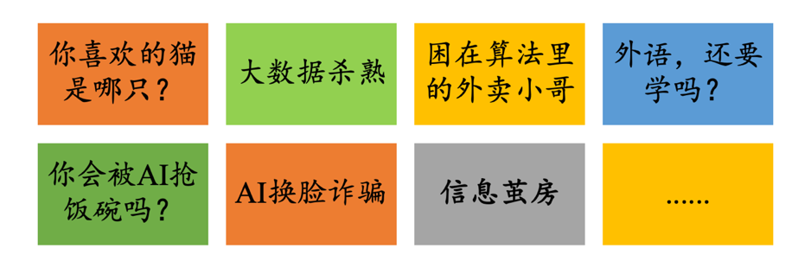
参考文献

AI数学密码：学习如何学习
参考文献

生成式AI：机器魔法

参考文献

人机共生：力量倍增

参考文献

课程概述
《人工智能的数学思维》课程主要面向本科大一下学期的学生开设。
人工智能是研究模拟、延伸和扩展人类智能的理论、方法、技术及应用的科学，是计算机科学发展到高级阶段，深度融合哲学、数学、计算机科学、经济学、神经科学、控制论、心理学、语言学等众学科所形成的综合学科。
人工智能与数学思维之间存在着天然的联系。数学是人工智能的基石，为人工智能发展铺平了理论和方法的道路，而数学发展的潜在推动力是对智能的追求。从数学思维的角度来看，人类历史是一部放大版的人工智能史，展现了人类在模拟、延伸和扩展人类智能上的科学精神和不懈追求。
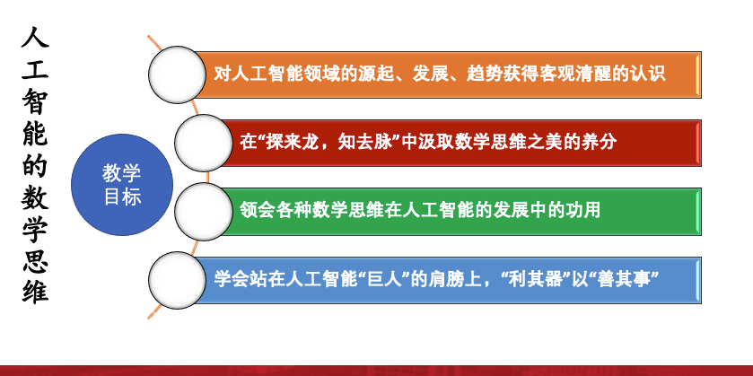
《人工智能的数学思维》通过对智能简史、人工智能的多学科特质与发展、主要研究领域、核心科学问题及其数学思维的介绍，让学生逐渐培养起注重思维和以史为师的科学素养，为他们后续的算法分析与设计、软件开发等专业课程学习奠定扎实的思维和实践基础。

教学理念
《人工智能的数学思维》课程的教改理念是问题驱动，以数学思维为舟，上溯数学概念及方法的引入动机和发展脉络，下探其应用场景和算法优化思路，让学生切身体会数学方法从理论到付诸应用之间的距离，领会数学思维、计算思维、工程思维的异同点，培养“取人工智能之势”、“明数学思维与算法思维之道”的思维习惯，为后续的专业学习“优算法优化与实现之术”奠定扎实的思维基础。
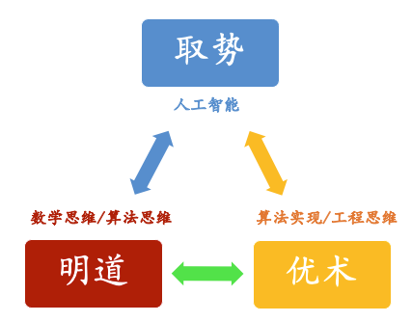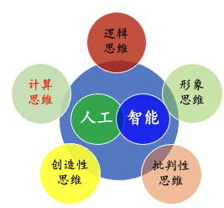

教学内容
本课程的教学内容涵盖“何为智能，智能从何而来、向何而去”：
- 什么是智能
- 智能简史：生于数学，成于计算机
- 人工智能跌宕起伏背后的数学思维
- 机器学习/深度学习背后的数学思维：学习如何学习
- 生成式AI：机器魔法及其数学思维
- 人类替代者or创造力引擎：让人类能够站在AI的肩膀上
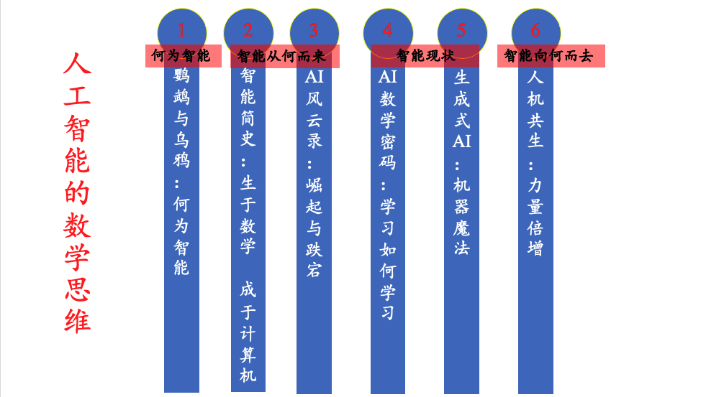

紧贴现实

紧跟AI前沿
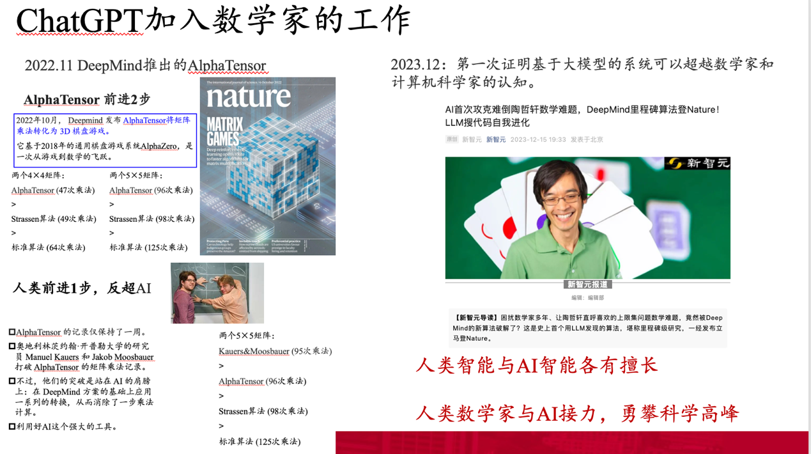

数学从理论到实用之思维大拆解
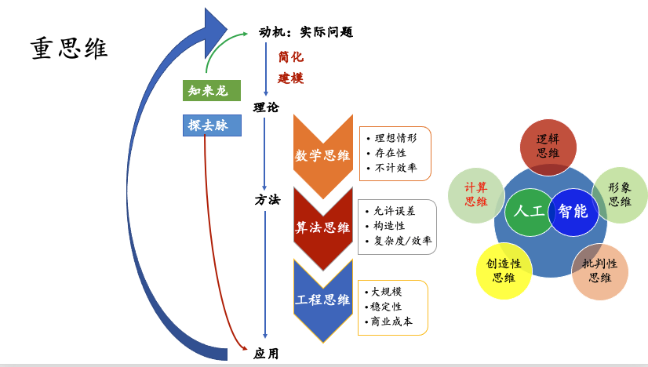

学生多形式深度参与和多维度评价模式
为了提升学生的学习效果，需要学生以多种形式深度参与。
“线上+线下”有机融合、优势互补的混合式教学方式，既能发挥教师在教学过程中的引导、启发与监督等主导作用，又可多层次、多角度调动学生的学习积极性、主动性和创造性，让学生在自我学习、思维分析、科学素养、规范表达、团队协作等方面获得综合的启发和训练。
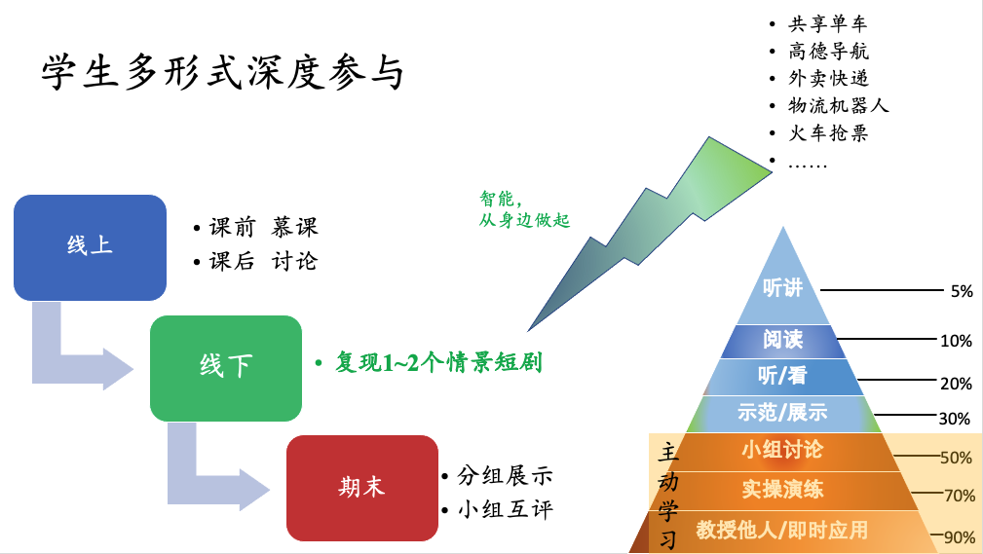
本课程构建一个多元复合开放的课程评价体系，按照平时过程性考核(40%)和期末大作业(60%)两个环节以及课前线上预习、线下课堂展示与讲解、课后线上讨论、期末大作业四种过程，进行综合评价。

经过多年积累打造的超星线上学习平台，既让学生有一个流畅的反馈通道，也有助于教师及时反思，构建了师生学习共同体，开启人工智能及其数学思维的发现、研究、探索之旅，师生共同提升课程教与学的品质。

总结与展望
人工智能的数学思维是理论和应用的桥梁，对于理解和推动人工智能领域的发展都至关重要。无论是从事数学理论的顶级数学家，还是从事人工智能应用的学生、教师、工程师，乃至中学生们，深刻理解和灵活运用人工智能的数学思维，都能够为他们的研究带来巨大的优势。
期盼人工智能能够成为人类智能的创造力引擎和力量倍增器来源，人机共创和谐富足的时代!

